Муниципальный конкурс «МУЛЬТИМЕДИЙНЫЙ УРОК»
Номинация: «Лучшая разработка для дошкольных учреждений»

Непосредственно-образовательная деятельность по нравственно-патриотическому воспитанию старших дошкольников на тему:
«Животные Кавказского заповедника»

Муниципальное дошкольное образовательное бюджетное учреждение
детский сад комбинированного вида № 67 г. Сочи

Автор: Ипполитова Тамара Геннадьевна,
воспитатель
ПРОГРАММНЫЕ ЗАДАЧИ:
1. Расширить и уточнить знания детей о родном городе, крае, Кавказском заповеднике – одном из богатейших в стране горными лесами, животными, растительностью.
2.Закрепить знания о редких животных и кавказского заповедника и как его охраняют.
3. Воспитать чувство любви к родному краю, природе.

ПРЕДШЕСТВУЮЩАЯ РАБОТА: Рассматривание альбома «Мой любимый город», беседа о Сочи, о нашем крае, о Родине. Рассматривание и беседа о растениях и животных, птицах, растениях Кавказского заповедника.

Используемые технологии: информационно-коммуникационные.

Материалы, ресурсы, оборудование:

- Мультимедийный комплекс.
- Программное обеспечение Microsoft Power Point, проигрыватель Windows Media с возможностями просмотра видеофайлов (Windows Media 10).
- Письмо от Лесовичка.
ХОД НОД

Этапы | № п.п. | Содержание/деятельность | Использованные ресурсы | Время  выполне  ния, мин
Организационно-мотивационный | 1. | Звучат звуки природы.  Дети встают полукругом.  Воспитатель: Ребята к нам в детский сад пришло письмо от Лесовичка, который приглашает вас к себе в гости, но сначала они должны ответить на его непростые вопросы. Вы готовы? (Да) | Аудиозапись звуков природы.  Письмо от Лесовичка. | 1
Актуализация знаний | 2. | - Как Вы понимаете, что такое Родина? (это там где мы живем, и где мы выросли)  - А как называется наша Родина? (Россия)  - Ребята наша страна велика (показ на атласе, а мы с вами живем в самой южной ее части (показ на атласе).  - Как называется край, в котором мы живем? (Краснодарский)  - Как можно сказать по-другому, где мы живем? (на Черном море, на Кубани)  - Как называется наш город? (Сочи)  - Ребята, а кто мне скажет, объяснит, почему у нас так тепло? Почему у нас не бывает сильных морозов? Редко бывает снег? Даже зимой зелено? (Так как живем на юге, нас греет море, оно набирает тепло, а зимой отдает тепло, как будто греет)  - Как называют наши горы? (Кавказские)  - Наш город расположен на берегу Черного моря. Часть города расположена на узкой, равнинной части, а другая часть на возвышенности, на пригорках.  -Назовите самую высокую гору нашего города (гора Ахун)  - Ребята, а какое событие мирового масштаба будет проходить у нас на Красной Поляне? (22 олимпийские зимние игры)  - Молодцы, ребята! Вы справились со сложными вопросами Лесовичка. Теперь пришло время отправляться в гости к хозяину леса на Красную Поляну. Закрывайте глаза, приготовьтесь:  -Вокруг себя обернись и на Красной Поляне очутись! (мультимедийное изображение №1) | 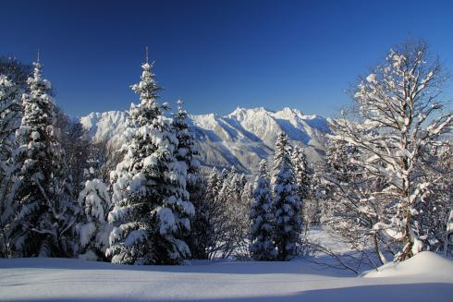 | 7
 | 3. | (Дети садятся на ковер)  - Узкая полоса разделяет море и горы, и наш Сочи как бы на горах, но это только основание Большого Кавказа.  - Сегодня мы с Вами поговорим о горах Кавказа, его заповедных уголках. На территории Кавказских гор расположен Кавказский заповедник (показ на карте заповедника). Мультимедийное изображение №2. | 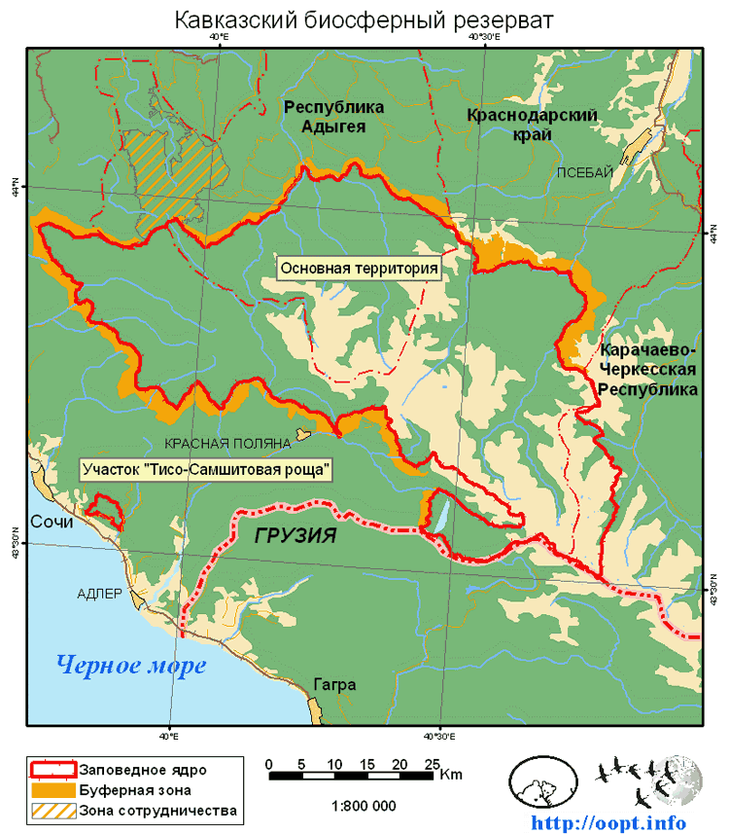 | 1
 | 4. | Как вы объясните, что такое заповедник? (Это территория где запрещена охота на зверей, птиц, запрещен сбор растений, ягод, запрещено строительство, туризм).  - Почему возникла необходимость создать заповедники? (Чтобы не исчезли растения, животные, птицы, чтобы сохранилось все то, что в природе исчезает)  - Давайте поговорим с Вами о нашем Кавказском заповеднике. Расположен он на очень большой территории и часть заповедника проходит по нашему Краснодарскому краю, он такой огромный! Чтобы всем было понятнее представьте, что на его территории можно расположить 10 городов. Красота заповедной природы поразительна (показ иллюстраций). Особенностью заповедника является то, что он раскинулся среди гор, где леса сменяются лугами и заканчиваются горными вершинами, покрытыми снежными шапками. Мультимедийное изображение №3 | 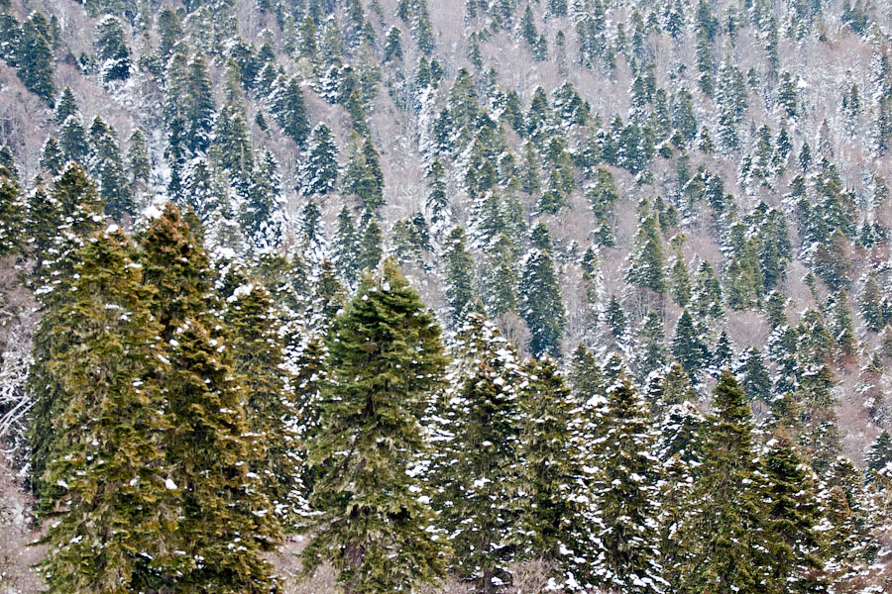  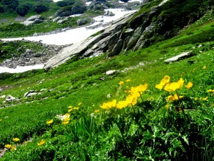  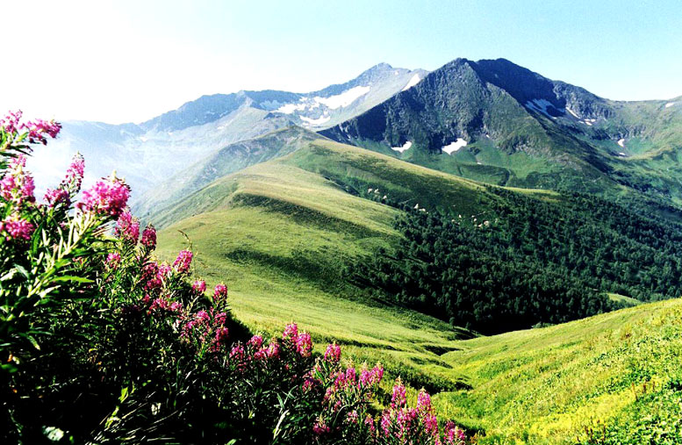  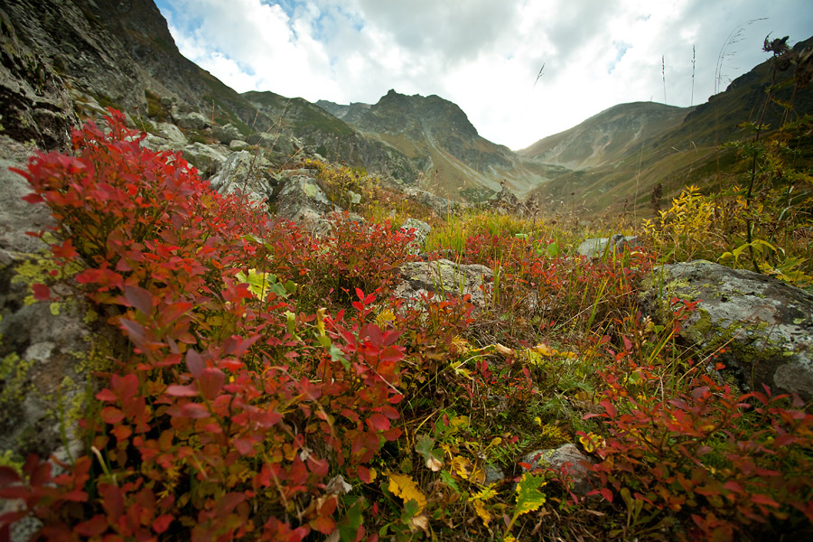 | 3
 | 5. | Гордость кавказского заповедника его животный мир. Где стаями, где небольшими группами пасутся они на лугах, бродят по горным вершинам разные животные.  - Каких животных заповедника Вы знаете? (туры, медведи, волки, олени, косули, рыси, зубры.  - Давайте с Вами поближе познакомимся с зубром. МИ №4. Сегодня зубр гордость Кавказского заповедника, один из его символов. Его называют – «Царь быков». Это очень древний зверь. Когда создавали Кавказский заповедник, то основной его целью было сохранить зубров, он так и назывался «Кавказский зубровый заповедник». Зубров осталось очень мало, их знали по кличкам, они были на грани исчезновения. Сначала в загонах их кормили овсом, свеклой, сеном, давали соль. Потом постепенно переводили на вольное содержание, постепенно приучали к дикой жизни. Теперь зубров сотни, их поименно не учтешь. Давайте рассмотрим зубра и попробуем описать его (широколобый, глазастый, коротконогий, бородатый, с густой курчавой шерстью спереди и прямой короткой сзади).  - Подойдите ко мне. Мы с Вами познакомились с зубром, повторим, какие еще животные живут в Кавказском заповеднике. (Медведи, лоси, кабаны, лисы, волки). | 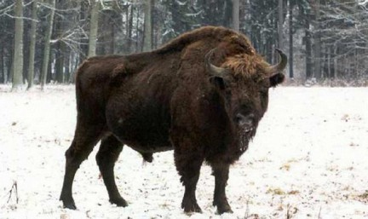 | 5
 | 6. | - Правильно! Здесь в заповеднике еще много красивых животных. Одно из них – Западнокавказский тур. МИ №5. Как по другому называют Западнокавказского тура?  (Кубанский тур, Кавказский горный козел, Кавказский каменный козел).  - Тур это обитатель скал и альпийских лугов. Живут туры стадами, отдельно самцы и отдельно самки с молодняком.  - А чем питаются туры? (кустарниками, зелеными частями трав, а так же высохшею травою). | 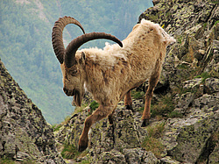 | 2
 | 7. | А вот еще один представитель обитателей Кавказского заповедника Кто это? МИ №6 – (Кабан) Что вы помните о кабане? (Кабан – это дикая свинья, движения кабана неуклюжи, но быстры. Зрение у кабанов слабо, но обоняние и слух очень хорошие. Кабаны осторожны, но не трусливы, раздраженные, раненые или защищая детенышей они очень храбры и опасны по своей силе и страшными клыками). | 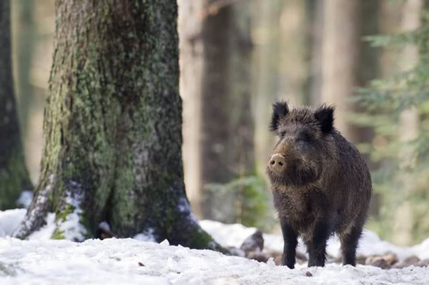 | 1
Итоговое обобщение информации | 9. | Да в нашем заповеднике очень много разных животных. Лесовичок предлагает нам отгадать загадки о них.  Длинные ушки, быстрые лапки.  Серый, но не мышка.  Маленький….. (Зайчишка) МИ №7 | 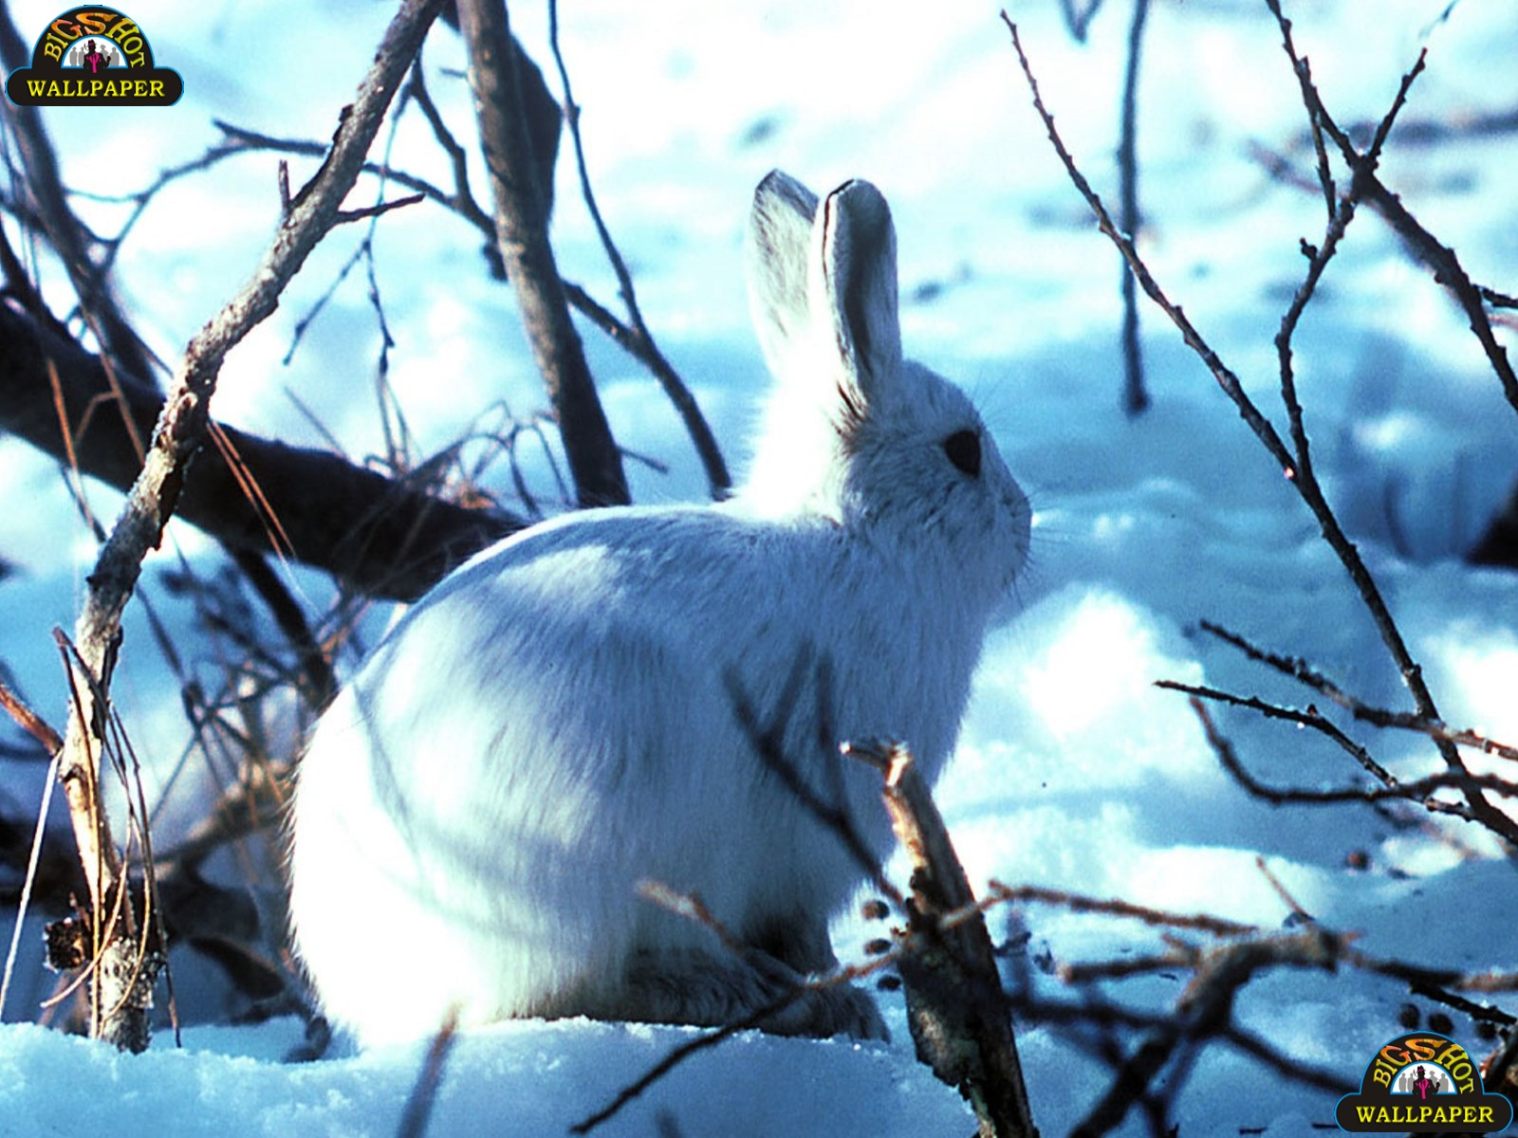 | 1
 | 10. | Отойди-ка от берлоги.  Уноси скорее ноги,  А не то начну реветь.  Я не ежик, а … (Медведь) МИ №8 | 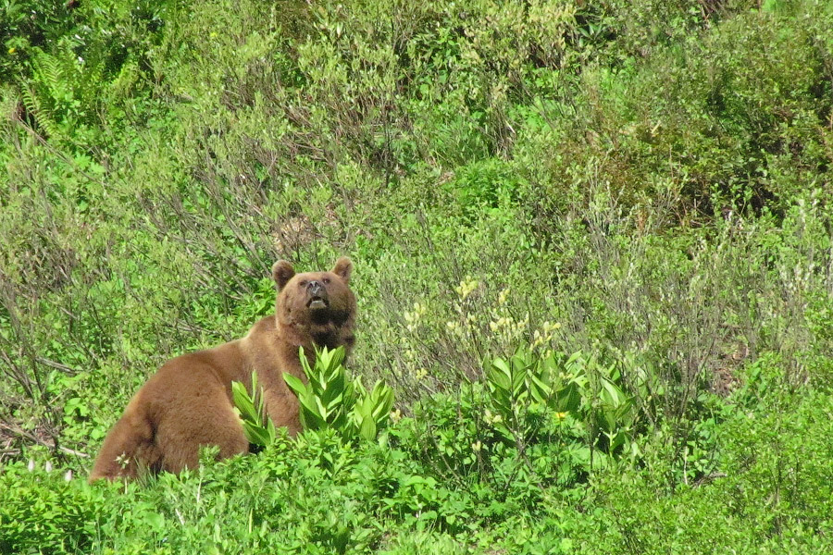 | 1
 | 11. | Хитрая плутовка,  Рыжая головка,  Хвост пушистый — краса,  А зовут ее — …  (Лиса) МИ № 9 | 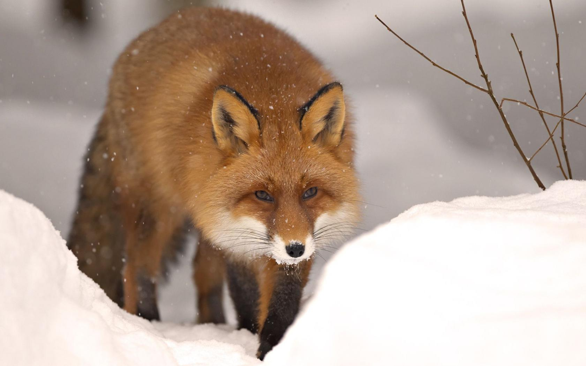 | 1
 | 12. | Лесом катится клубок,  У него колючий бок.  Он охотится ночами  За жуками за мышами.  (Еж) МИ №10 | 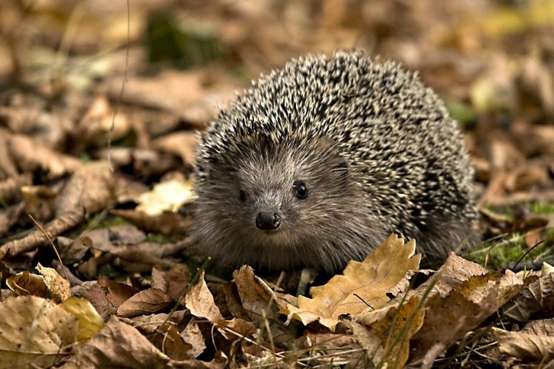 | 1
 | 13. | На овчарку он похож.  Что ни зуб – то острый нож!  Он бежит, оскалив пасть,  На овцу готов напасть.  (Волк) МИ №11 | 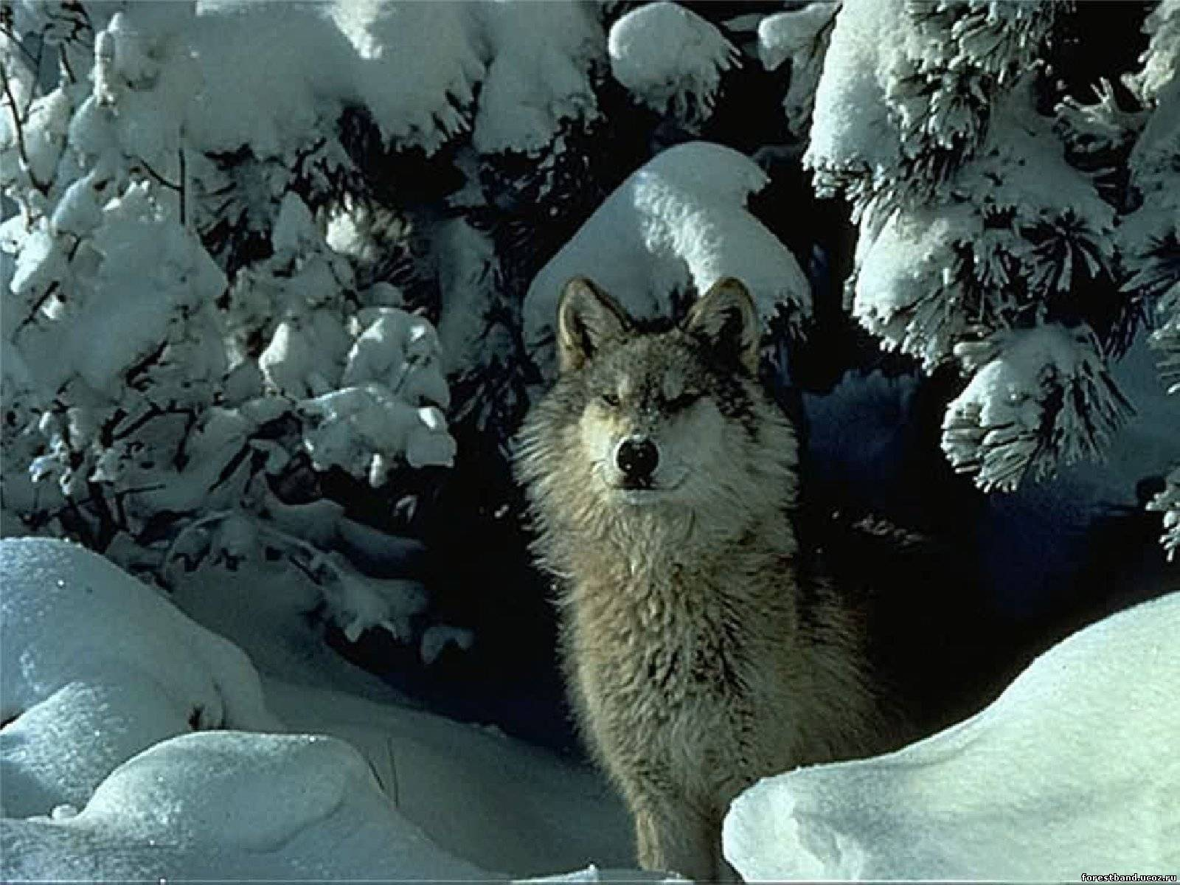 | 1
 | 14. | По деревьям – скок да скок –  Живой порхает огонек.  (Белка) МИ №12 | 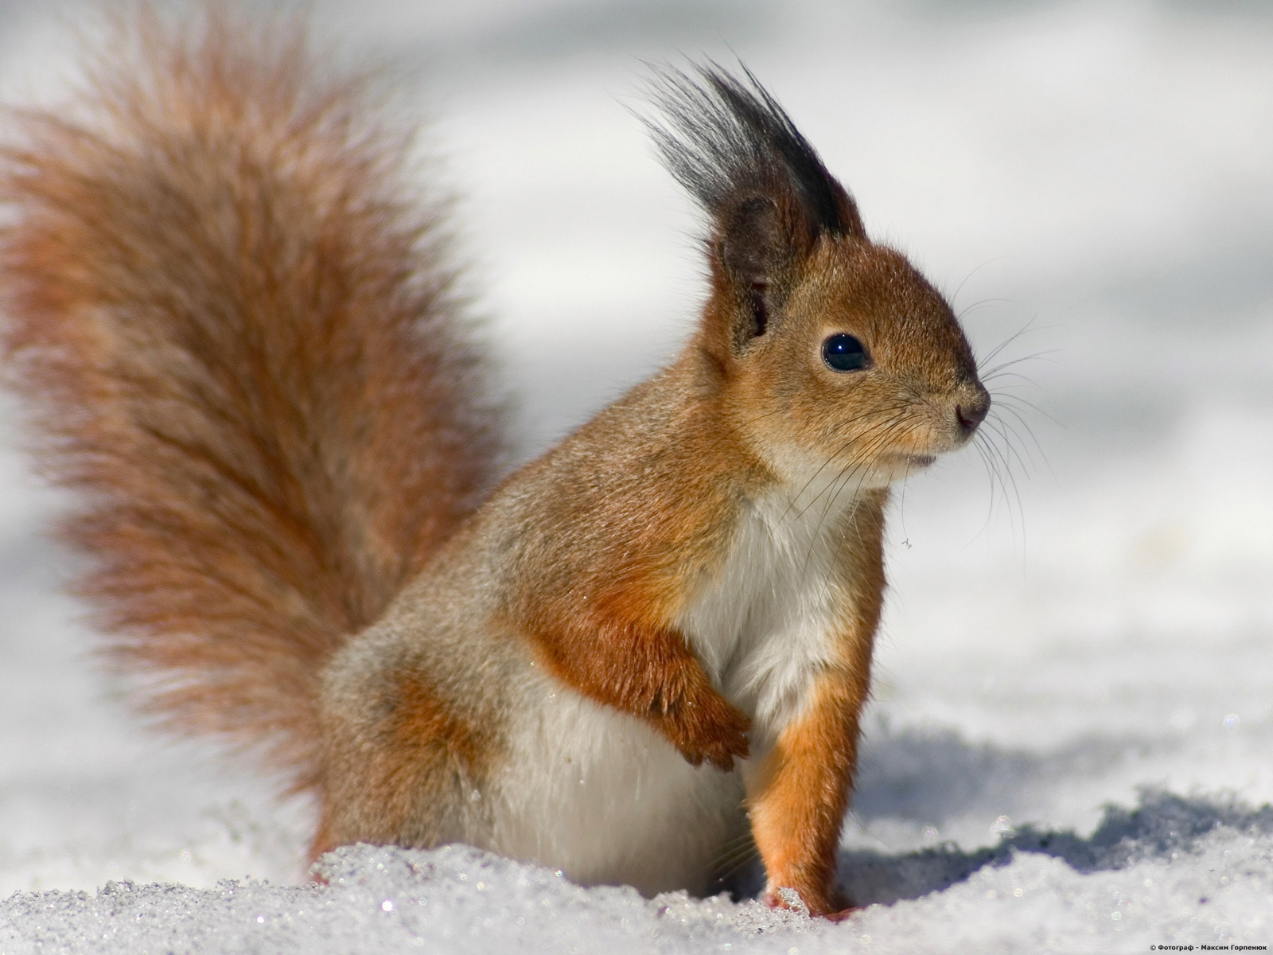 | 1
 | 15. | Молодцы! Давайте сделает зарядку для бельчат!  В лесной глуши на елке  Жили-были два бельчонка. (Потянуться.)  Жили дружно, не тужили  И с зарядкою дружили. (Прыжки на двух ногах.)  Вставали рано поутру,  Изображали кенгуру: (Руки поднести к ушам.)  За уши лапками хватались  И вправо-влево наклонялись. (Наклоны в стороны.)  Дружно хлопали в ладошки (Хлопки в ладоши.)  И тянулись, словно кошки. (Круговые движения руками, потянуться.)  Ножками топали, (Ходьба на месте с притопом.)  Глазками хлопали, (Поморгать глазами.)  Головками крутили, (Повороты головы в стороны.)  Друг за другом вслед ходили. (Ходьба на месте.) |  | 3
 | 16. | Вот и пришло время нам возвращаться в детский сад. Закрывайте глазки! -Вокруг себя обернись и в детском саду очутись! – Вот мы и в детском саду. Пока мы путешествовали, Лесовичок приготовил нам сюрприз!! Он оставил нам картинки с изображениями животных Кавказского заповедника, но они почему то потеряли яркость! Давайте поможем нашим животным стать яркими. Дети раскрашивают животных.  - Какие великолепные животные у вас получились! Давайте, повесим ваши рисунки на выставку, вещая свой рисунок вы должны назвать обитателя Кавказского заповедника, которого оживили. |  | 1

Список использованных источников.

1.http://www.sochi-mountain.ru/imglib/jpg_all/9bbeb86817ca868f6149f5b6456af5a1.JPG
2. http://900igr.net/datai/okruzhajuschij-mir/Kavkazskij-zapovednik/0001-001-Kavkazskij-gosudarstvennyj-biosfernyj-zapovednik.png
3. http://krasnodar.rgo.ru/files/2012/08/637-300x225.jpg
http://www.aibga.ru/img/snow2/CRW_0856.jpg
http://img1.liveinternet.ru/images/attach/c/8/99/407/99407693_large_vid_sayt.jpg
http://www.aibga.ru/img/snow1/IMG_1439.jpg
4. http://img01.rl0.ru/pgc/432x288/51233789-486d-bd0a-486d-bd05af6f17a1.photo.0.jpg
5. http://geophoto.ru/mediumlib/aper213200253m.jpg
6. http://www.tribune.by/wp-content/uploads/2012/12/1_58072.jpg
7. http://www.bigshotwallpaper.com/wallpapers/arctic_hare_2-1600x1200.jpg
8. http://www.aibga.ru/img/ani-medv/IMG_1412.jpg
9. http://hq-wallpapers.ru/wallpapers/2/hq-wallpapers_ru_animals_6919_1680x1050.jpg
10. http://www.wallpapersmag.com/wallpaper/hedgehog-leaves-fall.html
11. http://forestband.ucoz.ru/_ph/7/573652259.jpg
12. http://zverki.org/wp-content/uploads/2010/08/5.jpg

